PLAN D'UN KNITTERS LOOM d'Ashford
Avant de démarrer, vous devez lire les leçons précédentes.
leçon précédente : principe du tissage
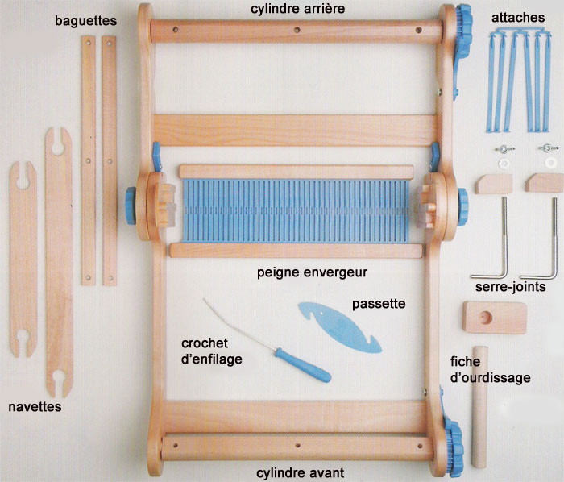
Le KNITTERS LOOM : le peigne envergeur a de larges dents (espaces entre les lamelles) et de larges oeillets pour permettre le passage de fils fantaisie. Le peigne sert a soulever ou abaisser une partie des fils de chaîne se trouvant dans ses oeillets pour permettre le passage de la navette et la création du tissage. Il sert également de battant pour tasser la trame. Ce peigne bleu permet de créer un tissage à 30 fils les 10 cm. La navette porte le fil de trame et l'emmène d'un côté à l'autre du métier pour fabriquer le tissage. La fiche d'ourdissage, les serre-joints, le crochet d'enfilage et la passetteservent à ourdir le métier, c'est à dire installer la chaîne.
GLOSSAIRE
 | Tisser |  | Croiser des fils à angle droit pour en faire un tissu
 | Chaîne |  | Fils verticaux qui vont de l'avant à l'arrière du métier. Ils vont dans le sens de la longueur du tissu.
 | Trame |  | Fils horizontaux qui vont d'une lisière à l'autre du tissu.
 | Navette |  | Pièce de bois plate autour de laquelle on enroule le fil de trame.
 | Baguette |  | Baguette de bois attachée par des attaches aux cylindres avant et arrière du métier. La trame va être attachée par des noeuds aux 2 baguettes (avant et arrière) du métier.  Il existe aussi la baguette d'écartement qui agit comme un peigne et soulève une partie des fils de chaîne pour créer une foule.
 | Ourdissage |  | Installer la chaîne sur le métier. On peut utiliser un ourdissoir ou une fiche d'ourdissage.
 | Peigne envergeur |  | Peigne rigide muni de dents (fentes) et d'oeillets. C'est le mouvement du peigne qui créé les foules dans lesquelles on fait passer la navette.
 | Dent |  | Dents du peigne. Écartement (ou fente) entre 2 lamelles du peigne. Le "calibre" du peigne est définit par le nombre de dents par 10 cm (20, 30, 40, 50 etc) On peut mettre 2 fils par dent ou mettre le fil une dent sur deux.
 | Foule  (ou Pas) |  | Espace entre les 2 nappes de fils de la chaîne où passe la navette. La foule est formée de différentes manière en fonction du type de métier à tisser, avec un(e) ou plusieurs : peignes, cadres, lames, lisses, baguettes d'écartement).
 | Duite |  | Un rang de trame.
 | Fiche d'ourdissage |  | Bâton de bois autour duquel on va enrouler le fil de chaîne.
 | Crochet d'enfilage |  | Crochet qui permet de passer le fil de chaîne dans les oeillets du peigne (ou de la lisse).
 | Passette |  | Crochet plat qui permet de passer les fils de chaîne dans les dents du peigne.
 | Battant |  | Cadre qui tient le peigne (ou peigne lui-même dans le cas des métiers à peigne envergeur RH et KL) permettant de tasser la trame.
 | Enfilage |  | Passage du fil de chaîne par les oeillets du peigne à l'aide d'un crochet d'enfilage.
 | Enverger, envergeur |  | Action de soulever une partie des fils de chaîne avec le peigne (ou lisse) pour créer un espace appelé la foule.
 | Lisse |  | Fils de coton ou métallique munis d'oeillets, trous ou boucles, par lesquels passent les fils de chaîne comme dans les oeillets d'un peigne envergeur.
 | Embuvage |  | Rétrécissement des fils de la chaîne provoqué par le croisement avec la trame. Il est exprimé en % (entre 5 et 15% en moyenne).
 | Cylindre |  | Un métier à tisser à souvent 2 cylindres. Le cylindre avant qui s'enroule vers le tisserand pour enrouler le tissu déjà tissé et le cylindre arrière (ensouple) pour enrouler les fils de la chaîne.  Les cylindres sont munis de freins pour régler la tension de la chaîne.
 | Ensouple |  | Cylindre arrière sur lequel on enroule le fil de chaîne.
 | Freins |  | Vis de serrage permettant de bloquer les cylindres avant et arrières.
 | Armure |  | Type de tissage fonction de la façon dont se croisent les fils de chaîne et de trame. Le plus simple est la toile (ou l'uni), il y a aussi le satin, le sergé dont sont issues les innombrables armures possibles. L'armure est schématisée par une grille.
 | Toile |  | Armure de base : les fils de chaîne pairs et impairs se lèvent et se baissent alternativement pour faire passer le fil de trame. Il n'y a pas d'endroit et d'envers.
Et voilà !

Source : http://www.tricotin.com/fiche83.htm

Fiche N°82 :
Le TISSAGE
Le principe du tissage
au métier à tisser à peine envergeur (RH)
leçon 1

Nous allons utiliser le petit bijou d'Ashford, le KNITTERS LOOM, pour vous exposer les principes du tissage et vous apprendre à tisser pas à pas.
 | 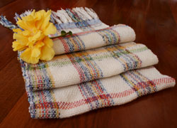 |  |  | 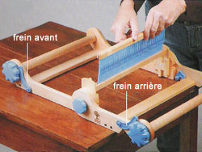
 | POUR CRÉER CA |  |  | IL VOUS FAUT CA !
Voici le principe du tissage.
Tisser c'est entrecroiser des fils pour qu'ils se tiennent entre eux. Contrairement au tricot ou crochet, où le fil "s'accroche" à l'ouvrage par des boucles.
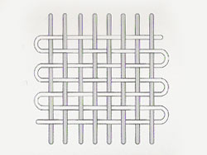

Les fils sont placés perpendiculairement les uns aux autre.
Les fils VERTICAUX s'appellent la chaîne.
Les fils HORIZONTAUX s'appellent la trame .
Tissage du début à la fin en résumé !

OURDISSAGE
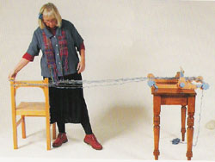 | 1 |  | En premier on installe la chaîne sur le métier à tisser. La chaîne doit être un peu plus longue que la longueur de l'ouvrage final (1.90 m pour une écharpe de 1.50 m).
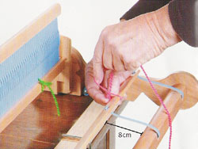 | 2 |  | On va attacher le fil de chaîne à l'arrière du métier.
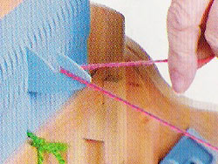 | 3 |  | Ensuite le fil va passer par les dents (fentes) du peigne...
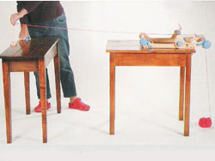 | 4 |  | ...et s'enrouler autour d'un bâton appelé fiche d'ourdissage.
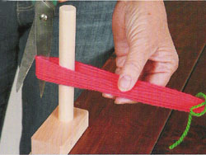 | 5 |  | Lorsque la chaîne est passée par le nombre de dents nécessaire à obtenir une bonne largeur, on coupe la chaîne au niveau de la fiche d'ourdissage
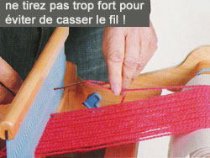 | 6 |  | Les fils de chaîne seront ensuite répartis entre les dents et les oeillets (fentes et trous) du peigne.
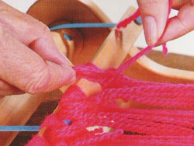 | 7 |  | La chaîne sera ensuite attachée à l'avant du métier.
TISSAGE
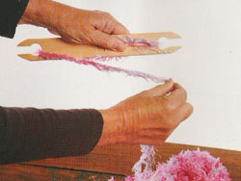 | 8 |  | Le tissage peut commencer... On va enrouler le fil de trame sur une navette.
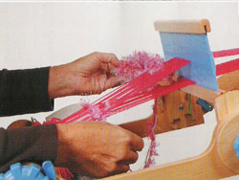 | 9 |  | On va lever le peigne dans sa position haute, ce qui va relever une partie des fils. On va ensuite glisser la navette dans l'espace entre les fils, appelé la foule.
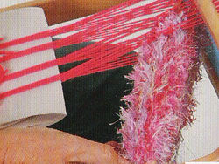 | 10 |  | Le peigne sera ensuite mis en position basse et la navette passera dans la 2e foule formée. On alternera la position du peigne en faisant passer la navette dans chaque foule. On enroulera la partie tissée sur le cylindre avant et on déroulera la chaîne du cylindre arrière à mesure qu'on avance.
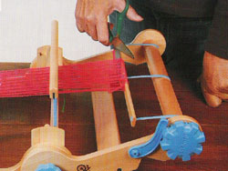 | 11 |  | Et à la fin, on va couper la chaîne pour libérer le tissage du métier.
Et voilà !
Vous avez compris le principe !
aller à la leçon suivante
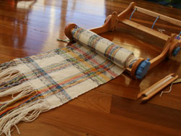

DROITS D'AUTEUR
Ce cours en images à été créé à partir du livret "Learn to weave on the Knitters Loom"publié par Ashford Handicrafts Limited - Ashburton - New Zealand. Les photos et les textes adaptés de l'original sont la propriété de
Ashford Handicrafts Limited - Ashburton - New Zealand.
Cette adaptation a été réalisée par Tricotin.com avec la permission exclusive de Ashford Handicrafts Limited.
La traduction et l'adaptation sont la propriété de Tricotin.com.
TOUS DROITS RESERVES.
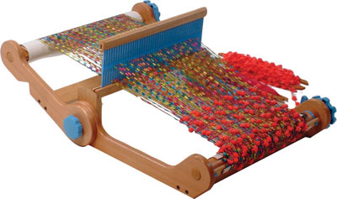

Source : http://www.tricotin.com/fiche82.htm

Fiche N°84 :
Le TISSAGE
Installez votre métier à tisser
Knitters Loom
leçon 3

Nous allons utiliser le petit bijou d'Ashford, le KNITTERS LOOM, pour vous exposer les principes du tissage et vous apprendre à tisser pas à pas.
Avant de démarrer, vous devez lire les leçons précédentes.
leçon précédente : glossaire
 | 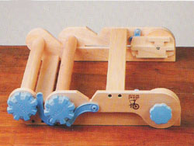 |  |  | 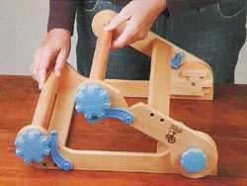
1 | Voici le métier plié. |  | 2 | Dévissez les 2 boutons latéraux et dépliez le métier.
 | 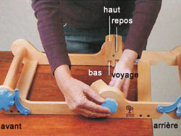
3 | Tournez les blocs support du peigne en position verticale. Resserrez les boutons latéraux. Observez les 4 positions du peigne : haut, bas, repos et voyage. |  | 4 | Placez le peigne en position repos. Vérifiez que les freins avant et arrière soient enclenchés. Le bras de chaque frein doit être posé sur la molette à crans.
 | 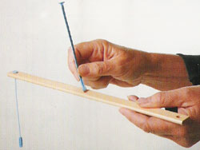 |  |  | 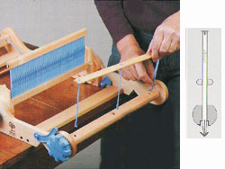
5 | Insérez les attaches bleues aux baguettes en faisant passer la tête en forme de flèche d'abord. |  | 6 | Ensuite, insérez les têtes en forme de flèche dans les cylindres (arrière et avant).  ATTENTION ! Enfoncez la flèche du côté où il n'y a PAS le petit retrait dans le bois.
 | 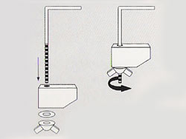 |  |  | 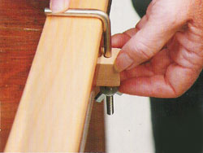
7 | Assemblez les serre-joints comme indiqué sur le schéma |  | 8 | Positionnez la base arrière de votre métier sur le bord de la table et installez le serre-joint pour immobiliser le métier.
 | 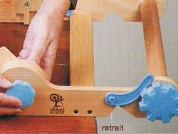 |  |  | voir la SUITE : OURDIR
9 | Le métier possède 2 retraits à l'arrière. |  | 10
Et voilà !
Votre métier est prêt à être ourdi !

Fiche N°86 :
Le TISSAGE
Ourdir
leçon 4

Nous allons utiliser le petit bijou d'Ashford, le KNITTERS LOOM, pour vous exposer les principes du tissage et vous apprendre à tisser pas à pas.
Avant de démarrer, vous devez lire les leçons précédentes.
leçon précédente : installez votre métier
TISSER TISSAGE OURDIR METIER KNITTERS LOOM WEAVING | tissé tisser métier à tisser tissage ourdissage Ashford Knitters Loom
Fils :  - un fil solide et simple comme de la laine SPORT pour la chaîne 100 g  - un fil fantaisie amusant 100 g | Matériel :  - un métier à tisser à peigne envergeur comme le Knitters Loom  - une paire de bons ciseaux  - un mètre ruban  - des feuilles de papier standard A4 ou du papier léger de 20 cm de large  - 2 tables
Indications de tissage :
- CHAÎNE : laine Sport tout du long. Longueur de la chaîne : 1.90 m. Cette longueur permet une frange de 23 cm de chaque côté. Nombre de brins : 32. Largeur finale 30 cm.
- TRAME : fil fantaisie : enrouler les 2 fils fantaisie en même temps sur la navette. Tissez comme ceci tout du long.

 | 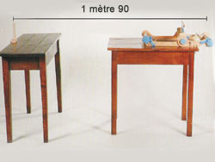 |  |  | 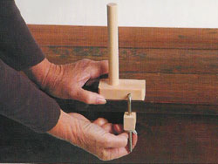
1 | Disposez 2 tables comme ci-dessus de façon à ce que le cylindre arrière du métier et la fiche d'ourdissage soient espacés de 1.90 mètres. |  | 2 | Fixez la fiche d'ourdissage à la 2e table en insérant la mèche de métal dans le trou et en serrant l'écrou.
 |  |  |  | 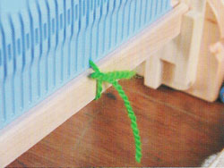
3 | Si vous n'avez pas 2 tables vous pouvez utiliser une chaise à dossier droit. |  | 4 | Attachez un fil de couleur (marqueur) à 15 dents (fentes) d'un des bords du peigne.
 |  |  |  | 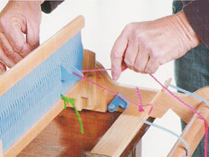
5 | Cette écharpe est constituée de 32 fils de chaîne, c'est à dire 16 double fils (ou boucles) qui vont être d'abord passées dans les dents (fentes) du peigne. Attachez le fil de chaîne à la baguette arrière juste en face du fil marqueur. La baguette doit se trouver à environ 8 cm du cylindre arrière. |  | 6 | Faites passer le fil de chaîne dans la dent (fente) où se trouve le fil marqueur. Attrapez le fil avec la passette et tirez une boucle à travers la dent.
7 | On zoom un peu... ;-) |  | 8 | Tirez la boucle vers la fiche d'ourdissage. Enroulez-là autour. La pelote se trouve par terre derrière le métier.
 | 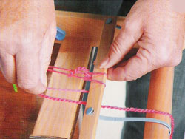 |  |  | 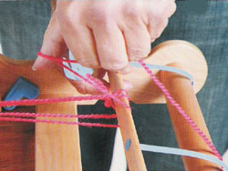
9 | Retournez vers la baguette arrière. Passez le fil SOUS la baguette et tirez une autre boucle à travers la dent (fente) suivante. Placez cette boucle autour de la fiche d'ourdissage comme précédemment. |  | 10 | Retournez de nouveau vers la baguette arrière. Passez le fil SUR la baguette et tirez une autre boucle à travers la dent (fente) suivante et ensuite sur la fiche d'ourdissage.  Continuez ainsi jusqu'à ce que les 16 boucles (32 fils) soient passés par les dents.
 | 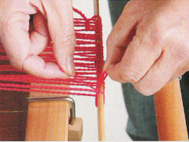 |  |  | 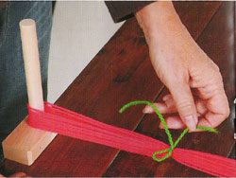
11 | Coupez le dernier fil à l'arrière du métier et attachez-le à la baguette. |  | 12 | Prenez un fil de 15 cm de longueur. Attachez ce fil autour des fils de chaîne devant la fiche. Faites un noeud serré que vous pourrez défaire plus tard.
 |  |  |  | 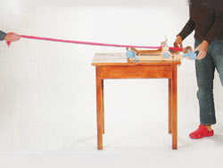
13 | Coupez tous les fils à l'arrière de la fiche. |  | 14 | Demandez à quelqu'un de vous tenir les fils de chaîne au niveau du noeud. La personne devra tenir fermement la chaîne et avancer à mesure que vous enroulez la chaîne sur le métier.
 | 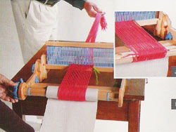 |  |  | 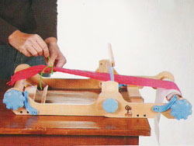
15 | Photo de gauche : placez vous à l'arrière du métier. Tournez le bouton du cylindre vers vous jusqu'à ce que la baguette fasse 1 tour de cylindre.  Insérez le papier.  Photo de droite : le papier (A4) est placé entre les fils de chaîne lorsque vous enroulez la chaîne sur le cylindre. Il permet de séparer les fils et garder une tension stable. Ajoutez plus de papier à mesure que vous enroulez. |  | 16 | Arrêter lorsque la personne qui tient la chaîne par le noeud dépasse l'avant du métier. Retirez le noeud.  N'avancez plus !
 | 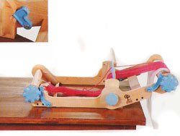
17 | Enlevez le serre-joint pour libérer le métier. Dévissez les boutons latéraux et relevé la partie arrière du métier jusqu'à ce que les petits L bleus soient posés dans leur fente. Vérifiez que les blocs support du peigne soient bien droits. Resserrez les boutons latéraux. |  | 18 | Soulevez vers le haut de la dent (fente), les 2 premiers fils qui se trouvent à gauche du peigne.  Regardez derrière le peigne, retirez de la dent le fil qui se trouve le plus à gauche des deux. L'autre fil reste dans la dent.  Avec le crochet d'enfilage, faites passer le fil de gauche dans l'oeillet à gauche de la dent.  Continuez ainsi tout au long du peigne. Maintenant, les fils sont alternativement dans une dent et un oeillet.
 | 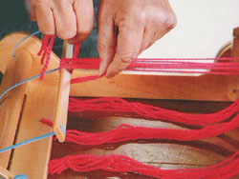 |  |  | 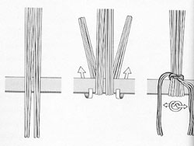
19 | Placez le métier contre le bord de la table. Divisez les fils en 4 groupes de 8 fils. Commencez par le groupe du milieu. |  | 20 | Faites passer le groupe de 8 par dessus la baguette, puis positionnez 4 fils de chaque côté, passez-les par dessus les 8 fils tendus et faites un noeud SIMPLE défaisable plus tard.
 |  |  |  | 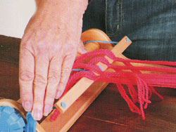
21 | Comme ceci. |  | 22 | Lorsque tous les groupes sont attachés, vérifiez que la tension des fils soit équilibrée. Si nécessaire, tendez les fils en tournant le bouton du cylindre avant vers vous.
 | 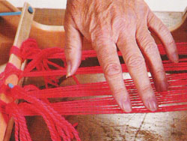 |  |  | 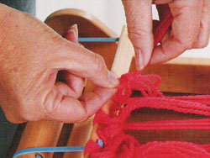
23 | Ajustez éventuellement certains noeuds. La tension doit être vraiment la même partout. Testez avec votre main en appuyant légèrement sur la chaîne. |  | 24 | Refaites un demi noeud pour chaque groupe pour bien sécuriser vos noeuds. Le demi noeud avec une boucle peut être défait très facilement en fin de tissage.
 | 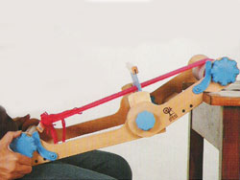 |  |  | voir la SUITE : TISSER
25 | Vous êtes prêt(e) à tisser !  Posez le métier sur vos genoux et calez-le sur le bord de la table grâce aux retraits placés à l'arrière.

Fiche N°85 :
Le TISSAGE
Tisser
leçon 5

Nous allons utiliser le petit bijou d'Ashford, le KNITTERS LOOM, pour vous exposer les principes du tissage et vous apprendre à tisser pas à pas.
Avant de démarrer, vous devez lire les leçons précédentes.
leçon précédente : ourdir
TISSER TISSAGE OURDIR METIER KNITTERS LOOM WEAVING | tissé tisser métier à tisser tissage ourdissage Ashford Knitters Loom
Fils :  - un fil solide et simple comme de la laine SPORT pour la chaîne 100 g  - un fil fantaisie amusant 100 g | Matériel :  - un métier à tisser à peigne envergeur comme le Knitters Loom  - une paire de bons ciseaux  - un mètre ruban  - des feuilles de papier standard A4 ou du papier léger de 20 cm de large  - 2 tables
Indications de tissage :
- CHAÎNE : laine Sport tout du long. Longueur de la chaîne : 1.90 m. Cette longueur permet une frange de 23 cm de chaque côté. Nombre de brins : 32. Largeur finale 30 cm.
- TRAME : fil fantaisie : enrouler les 2 fils fantaisie en même temps sur la navette. Tissez comme ceci tout du long.

 |  |  |  | 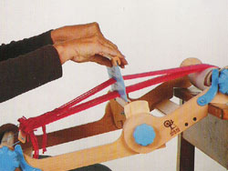
1 | Votre métier est ourdi, vous êtes prêt(e) à tisser !  Posez le métier sur vos genoux et calez-le sur le bord de la table grâce aux retraits placés à l'arrière. |  | 2 | Il y a 2 positions possibles sur l'avant du bloc support du peigne.  Placez le peigne dans la position haute.
 | 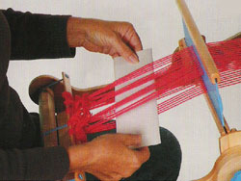 |  |  | 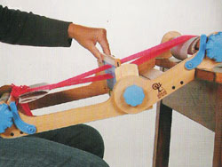
3 | Pliez une feuille de papier A4 sur la longueur, en 2 puis de nouveau en 2 ou découpez un cartons parfaitement rectangulaire de 5 x 20 cm. Glissez ce rectangle de papier/carton dans l'espace entre les fils de chaîne, appelé la foule. |  | 4 | Déplacez le peigne vers la position basse. Cela forme la 2e foule.
5 | Prenez les 2 fils de trame mis ensemble, enroulez-les autour de la navette. |  | 6 | Faites passer la navette dans la foule..
 | 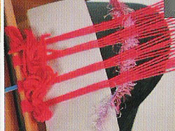 |  |  | 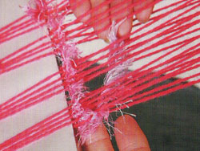
7 | Laissez la "queue" du fil dépasser sur 5 cm. |  | 8 | Placez le peigne en position haute. Avec vos doigts, placez la "queue" du fil dans la foule.
 |  |  |  | 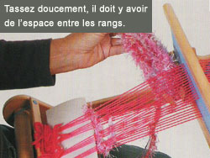
9 | Tissez une nouvelle duite (rang). |  | 10 | Battez la trame DOUCEMENT avec le peigne pour la tasser un peu. Il faut laisser de l'espace entre les fils pour que les fils fantaisie puissent "s"épanouir" librement lorsque l'écharpe sera libérée du métier.  ATTENTION LISIÈRES :  Pour garder des lisières bien droites et parallèles, ne tirez pas trop for sur le fil de trame. Passez le navette dans la foule, et placez le fil à un angle de 20° (ou sous forme d'arrondi avec le haut de l'arrondi à 5 cm du tissage). Tassez doucement avec le peigne.***
 | 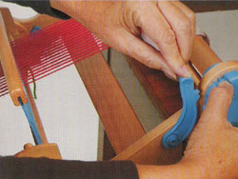 |  |  | 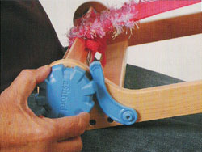
11 | Continuez à tisser comme les 2 rangs précédents jusqu'à ce que votre tissage arrive à environ 10 cm du peigne.  Il est alors temps d'enrouler votre tissage sur le cylindre avant. PLACEZ LE PEIGNE EN POSITION REPOS. Relâchez le frein du cylindre arrière et déroulez un peu de chaîne. |  | 12 | Tournez le bouton du cylindre avant pour y enrouler le tissage.  Continuez à procéder de cette façon à mesure que vous tissez.
 |  |  |  | 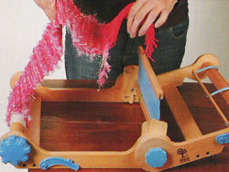
13 | Arrêtez de tisser lorsque arrive la fin de la chaîne et que votre tissage se trouve à environ 13 cm du peigne.  Coupez le fil de trame et laissez la "queue du fil" pendre.  Coupez la chaîne au niveau de la baguette en faisant bien ATTENTION de ne pas couper les attaches bleues ! |  | 14 | Retirez le frein avant et déroulez votre tissage du cylindre avant.
 | 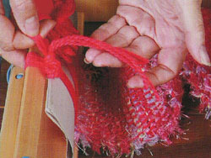 |  |  | 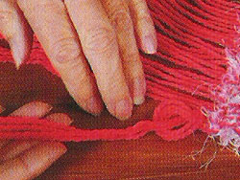
15 | Défaites les noeuds de la baguette avant. Retirez le tissage. Retirez le rectangle de papier/carton. |  | 16 | Posez votre tissage sur la table. Nouez les fils de chaîne par groupe de 4. Faites un noeud universel.  Rentrez le fil de trame avec une aiguille à laine.
 | 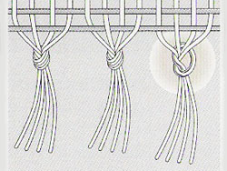 |  |  | 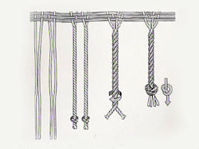
17 | Voici les noeuds de la frange. |  | 18 | Vous pouvez aussi faire des cordelettes.  Prenez 4 fils, tournez-les 2 par 2 dans le sens des aiguilles d'une montre (entre votre pouce et l'index et le majeur). Tournez ensuite ces 2 cordelettes ensemble dans le sens inverse des aiguilles d'une montre. Tournez jusqu'à ce que vous obteniez l'aspect désiré. Faites des essais : plus vous tournez plus la cordelette sera légère et fine. Faites un noeud. Procédez tout du long, égalisez.
Votre tissage est terminé.
Vous pouvez consulter les fiches suivantes :
> Trucs et Astuces du tissage
> L'affaire est dans le sac !
*** LISIERES : pour garder les lisières droites et perpendiculaires nous vous conseillons de tenir le fil de trame en le pinçant sur la lisière lorsque vous faites passer la navette. Ensuite, vous pouvez placer le fil de trame soit :
- en travers à un angle de 20°
- en cloche ou arrondi, avec haut de l'arrondi/cloche à 5 cm du tissage.
Battez ou tassez DOUCEMENT avec le peigne.
Si vous constatez que le fil est trop tendu, tirez dessus du côté de la lisière d'où il part.
S'il est trop lâche et qu'il forme une boucle à la lisière, tirez dessus très légèrement du côté de la lisière où il arrive.
Notez que ces gestes deviennent automatiques et les lisières se régularisent à mesure que l'on s'entraîne. Il est normal d'avoir des lisières irrégulières au début !
Et voilà !
Vous allez pouvoir commencer à tisser !

Fiche N°87 :
Le TISSAGE
Trucs et astuces du tissage
leçon 6

Nous allons utiliser le petit bijou d'Ashford, le KNITTERS LOOM, pour vous exposer les principes du tissage et vous apprendre à tisser pas à pas.
leçon précédente : tissez
Finitions
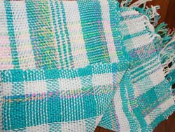
Un tissage doit être lavé afin que les fils « s’ouvrent » et remplissent l’espace pour prendre un aspect fini.

Lavage
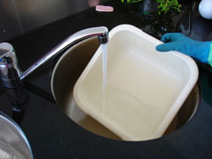
Lavez l’écharpe délicatement avec de l’eau chaude et un peu de détergent. Etirez le tissu en longueur et en largeur pendant une minute. Essorez l’eau savonneuse doucement. Rincez. Laissez sécher. Posez l’écharpe sur une serviette pour éviter d’avoir une marque. Lorsqu’elle est encore humide, posez un tissu de coton dessus et repassez-là. Etendez-là encore jusqu’à ce qu’elle soit totalement sèche. Bravo ! Vous avez réussi ! Vous pouvez porter fièrement votre premier tissage !

Les nœuds
Lorsque vous faites des nœuds pendant le processus de tissage pensez que vous aurez à les défaire à un moment ou un autre. Faites toujours des nœuds qui pourront se défaire facilement.

Tasser la trame
Battez ou tassez la trame toujours doucement. Parfois le tissage aura l’air un peu « aéré ». N’oubliez pas qu’il est sous tension sur le métier. Les fils vont se mettre en place lorsque le tissage sera retiré le métier et lors du lavage. Les espaces entre les fils seront alors comblés.

Réparer un fil de chaîne cassé
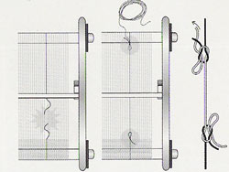
Si par malchance un fil de chaîne se casse, utilisez un nouveau bout de fil que vous attachez au fil cassé, avec un noeud plat, d'un côté et de l'autre du métier.

Changer de fil de trame ou faire un raccord
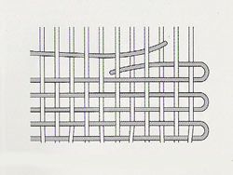
Superposez l'ancien et le nouveau fil.

Lisières
Pour garder les lisières droites et perpendiculaires nous vous conseillons de tenir le fil de trame en le pinçant sur la lisière lorsque vous faites passer la navette. Ensuite, vous pouvez placer le fil de trame soit :
- en travers à un angle de 20°
- en cloche ou arrondi, avec haut de l'arrondi/cloche à 5 cm du tissage.
Battez ou tassez DOUCEMENT avec le peigne.
Si vous constatez que le fil est trop tendu, tirez dessus du côté de la lisière d'où il part.
S'il est trop lâche et qu'il forme une boucle à la lisière, tirez dessus très légèrement du côté de la lisière où il arrive.
Notez que ces gestes deviennent automatiques et les lisières se régularisent à mesure que l'on s'entraîne. Il est normal d'avoir des lisières irrégulières au début !

Fiche N°89 :
Le TISSAGE
L'affaire est dans le sac !
ou comment transporter votre tissage...
leçon 7

Nous allons utiliser le petit bijou d'Ashford, le KNITTERS LOOM, pour vous exposer les principes du tissage et vous apprendre à tisser pas à pas.
Avant de démarrer, vous devez lire les leçons précédentes.
leçon précédente : trucs et astuces du tissage
Le Knitters Loom est un métier pliant et donc portable. Voici comment vous pouvez le plier avec votre ouvrage sur le métier.
Un sac d'excellente qualité est disponible dans le Knitters Loom Combo.
 | 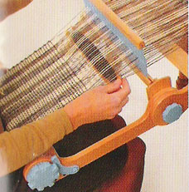 |  |  | 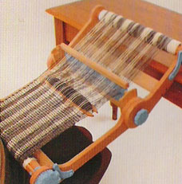
1 | Placez la navette dans la foule (espace entre les fils de chaîne) |  | 2 | Placez le peigne dans la position "voyage". (à l'arrière du bloc support du peigne, en bas)
 | 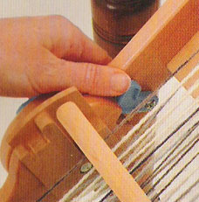 |  |  | 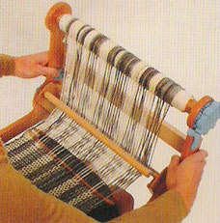
3 | Desserrez les boutons latéraux. Poussez les petits L bleus avec vos pouces. |  | 4 | Tirez l'arrière du métier vers vous jusqu'à ce que le métier soit plié en 2 à plat.
 | 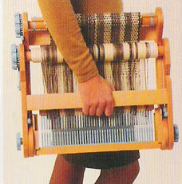
5 | Resserrez les boutons latéraux et emportez votre métier où vous  voulez !
Bon voyage !

Source : http://www.tricotin.com/fiche88.htm

